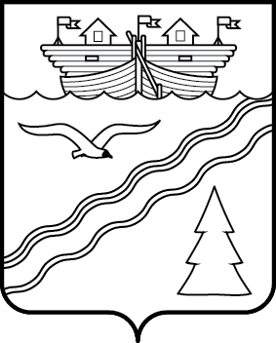
Администрация рабочего поселка Красные Баки
Краснобаковского района Нижегородской области

ПОСТАНОВЛЕНИЕ

от 17 июля 2018г. № 189

О временном запрете торговли алкогольной и спиртосодержащей продукцией, пива на территории рабочего посёлка Красные Баки Краснобаковского района Нижегородской области
в период проведения культурно - массовых мероприятий.

Руководствуясь Федеральным законом от 22.11.1995 № 171-ФЗ «О государственном регулировании производства и оборота этилового спирта, алкогольной и спиртосодержащей продукции и об ограничении потребления (распития) алкогольной продукции», Уставом муниципального образования- рабочий посёлок Красные Баки Краснобаковского района Нижегородской, в целях обеспечения безопасности и общественного порядка во время проведения культурно-массовых мероприятий Администрация рабочего посёлка Красные Баки Краснобаковского района Нижегородской области постановляет:
1. Запретить розничную продажу алкогольной спиртосодержащей продукцией, пива на территории рабочего поселка Красные Баки Краснобаковского района Нижегородской области во время проведения культурно-массовых мероприятий
- Рок-фестиваля «Живая сталь» 29 июля 2018 года в период с 15.00-22.00 часов
2. Установить место проведения культурно - массовых мероприятий на территории рабочего посёлка Красные Баки Краснобаковского района Нижегородской области
2.1 ТЦ «Мичуринский»
3. Рекомендовать организациям и индивидуальным предпринимателям, осуществляющим деятельность в вышеуказанных границах реализовать безалкогольные напитки только в пластиковой упаковке (ограничить реализацию напитков в стеклянной таре).
4. Довести информацию, содержащуюся в настоящем постановлении, до сведения начальника МО МВД России «Краснобаковский» для использования в работе.
5. Разместить настоящее постановление на официальном сайте Администрации рабочего посёлка Красные Баки Краснобаковского района.
6. Контроль за исполнением настоящего постановления оставляю за собой.

Глава Администрации Е.В. Шмелева

